Lesbrief: Het belang van hygiëne

Thema: Wat is Mens & Dienstverlenen?

Inleiding
Ieder mens draagt bacteriën en virussen bij zich, ook als hij of zij niet ziek is. Vooral als je een dienstverlenend beroep hebt, is hygiëne is erg belangrijk. Want je wilt niet dat klanten of gasten door jou ziek worden. Of dat patiënten door jou nog zieker worden. Als je weet hoe besmetting werkt, kun je daar rekening mee houden en maatregelen nemen.

In deze lesbrief ga je een proef doen. Daarmee onderzoek je waarom het belangrijk is je handen goed te wassen. Je werkt individueel, in twee- en viertallen .

Waar moet de opdracht aan voldoen?
De proef moet aan de volgende eisen voldoen:
- De proef is op de juiste manier voorbereid.
- De proef is uitgevoerd volgens de voorschriften.
- Het resultaat van de proef is vooraf voorspeld.
- Het resultaat van de proef is nagetekend.
- Het resultaat van de proef is beoordeeld.

Wat kun je en wat weet je na deze lesbrief?

- Je kunt een proef doen volgens de voorschriften.
- Je weet waarom persoonlijke hygiëne belangrijk is.
- Je weet wanneer je handen moet wassen.
- Je weet hoe je je handen moet wassen.
- Je weet wat micro-organismen zijn.
- Je kunt uitleggen wanneer bacteriën zich delen.
- Je weet hoe je een infectie door een bacterie kunt voorkomen.

Uit welke stappen bestaat de lesbrief?

Stap | Het belang van hygiëne
Stap 1: Oriënteren | Verzamel informatie over micro-organismen.  Verzamel informatie over besmetting.  Maak een quiz over bacteriën en hygiëne.
Stap 2: Voorbereiden | Maak je planning.  Zet de proef klaar.
Stap 3: Uitvoeren | Voor de proef uit.  Voorspel het resultaat van de proef.
Stap 4: Afronden en terugkijken | Teken het resultaat van de proef.  Kijk terug op de lesbrief.

Stap 1: Oriënteren

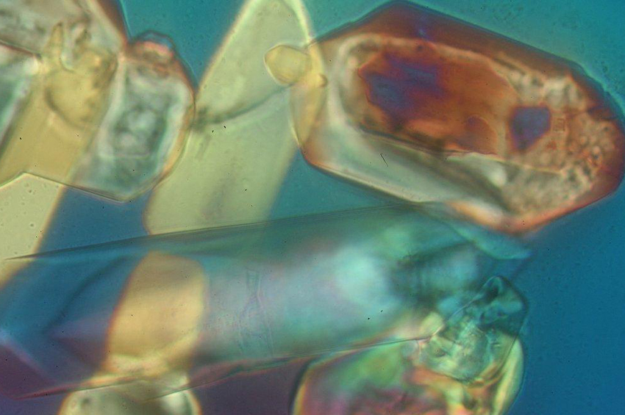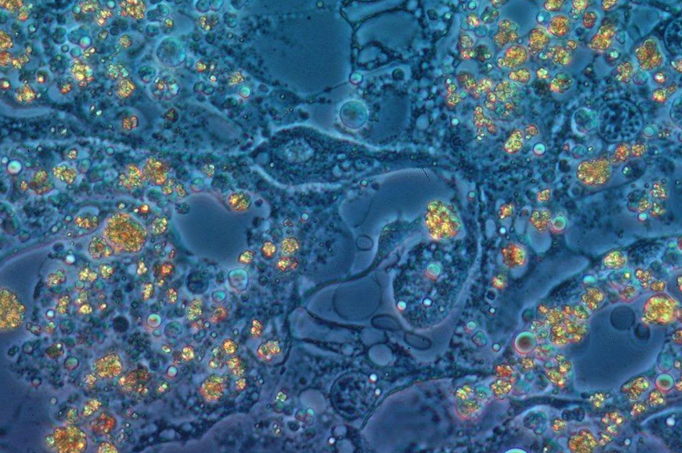

Moeilijke woorden

- Wat betekenen deze woorden? Zoek de betekenis op.

Moeilijk woord | Wat betekent dit woord?
Hygiëne
Bacterie
Virus
Micro-organismen
Besmetting

Informatie verzamelen
Je gaat informatie verzamelen over persoonlijke hygiëne en micro-organismen.

- Persoonlijke hygiëne zorgt ervoor dat je zelf gezond blijft. Als je met mensen werkt is persoonlijke hygiëne extra belangrijk. Wat wil je voorkomen?

- Bacteriën en andere micro-organismen kom je overal tegen in het dagelijks leven: op dingen, op eten en op mensen. Je ziet hieronder van alle 3 een voorbeeld. Schrijf van ieder nog 2 voorbeelden op.

Dingen:

- Deurknop
- _____________________________________________________________
- _____________________________________________________________

Eten:

- Ongewassen verse groenten
- _____________________________________________________________
- _____________________________________________________________

Mensen:

- Haren
- _____________________________________________________________
- _____________________________________________________________

Besmetting
Hieronder staan 7 stellingen. Lees deze stellingen door. Ga naar https://www.bing.com/. Bekijk de video: ‘Bacteriën en virussen - Wat zijn het en hoe kun je een infectie voorkomen?’.

- Zijn onderstaande stellingen waar of niet waar?

Stelling | Waar | Niet waar
1. Micro-organismen zijn zichtbaar.
2. Een bacterie overleeft veel langer buiten het lichaam dan een virus.
3. Een bacterie kan alleen overleven op een levend wezen.
4. Bacteriën zijn altijd schadelijk.
5. Er zijn meer dan twee soorten micro-organismen.
6. Bacteriën kunnen zich vermenigvuldigen.
7. Bij een bacteriële infectie kan antibiotica de klachten verminderen

Eén bacterie wordt snel heel veel bacteriën. Bij 35°C gaat vermenigvuldigen het snelst. De bacteriën vermenigvuldigen zich dan 1 keer per 20 minuten. Oftewel: na 20 minuten heb je 2 keer zo veel, na 40 minuten 4 keer zo veel, 60 minuten 8 keer zo veel, enzovoort.

- Maak de reeks af. Na 80 minuten _______ zo veel, na 100 minuten _______ zo veel en na 120 minuten _______ zo veel.

- Reken uit: op je handen zitten 500 bacteriën. Je wast je handen niet. Hoeveel bacteriën heb je na 2 uur?

- Na 2 uur zitten er _______ bacteriën op mijn handen.

Bacteriën delen zich het liefst bij een temperatuur tussen de 10 °C en 40 °C. Als het ook nog vochtig is hebben bacteriën het helemaal naar hun zin. Kunnen ze ook nog iets eten dan is het helemaal feest. Denk aan een vuile natte handdoek, een natte theedoek met wat etensrestjes of aan natte handen!
- Welke temperatuur heeft ons lichaam?

- Waarvan kan ons lichaam vochtig worden? Noem 2 redenen:

- Waarom moet je een theedoek, handdoek en vaatdoekje iedere dag in de was doen?

- Micro-organismen gaan pas dood bij 60 °C en hoger. Je handen was je met water met een temperatuur tussen 35 °C en 40 °C. Wat is beter om zo veel mogelijk bacteriën op je handen te doden?

Handen wassen met vloeibare zeep of Handen wassen met een stuk zeep
Handen insmeren met desinfecterend middel of Nergens mee insmeren
Handen drogen met een katoenen handdoek of Wegwerp handdoekjes gebruiken

- Veel mensen wassen hun wasgoed op 30 °C of 40 °C. Bacteriën gaan dan niet dood. Wassen op hoge temperatuur is weer duur en slecht voor het milieu. Waarmee maak je wasgoed heel erg warm? Wat kan een simpele oplossing zijn?

- Zoek op internet plaatjes van bacteriën. Ze hebben verschillende vormen. Zoek voorbeelden van staafjes, rondjes en spiraalvormige bacteriën.

- Print van iedere vorm 3 plaatjes of teken ze na.
Quiz over bacteriën

- Je werkt in groepjes van 4. Met de klas gaan jullie een quiz maken over bacteriën. Je hebt 15 minuten om zoveel mogelijk weetjes over bacteriën bij elkaar te zoeken. Een weetje is iets dat waar is. Dat heet ook wel een feit. Misschien weet je er al een heleboel zelf. Je mag ook zoeken op internet.

- Neem een vel papier. Daarop schrijf je zoveel mogelijk weetjes met elkaar over bacteriën. Weetjes over bacteriën die te maken hebben met hygiëne. Je mag gebruik maken van internet. Gebruik de zoekterm ‘weetjes bacteriën’ en/of ‘weetjes hygiëne’.

- Ga naar quiz-vragen.net. Je ziet dat op deze website voor online quizvragen de vragen zijn ingedeeld in makkelijk, normaal en moeilijk. Klik op het pictogram ‘Makkelijk’, klik vervolgens op ‘Algemeen’.

- Schrijf 5 woorden op waarmee de makkelijke vragen beginnen:

- ________________________________________________________________
- ________________________________________________________________
- ________________________________________________________________
- ________________________________________________________________
- ________________________________________________________________

- Beginnen de vragen in de categorie ‘Normaal’ en ‘Moeilijk’ nog met een ander woord?
Ja / Nee

Zo ja, welke:

- Maak van de weetjes die jullie hebben opgeschreven 5 quizvragen. De vragen beginnen met één van de bovenstaande woorden die je net hebt opgeschreven.

- Deze vragen én de antwoorden zet je in de tabel die hieronder staat. Het antwoord mag ook waar/niet waar zijn of ja/nee.

Quizvraag | Goed antwoord | Fout antwoord
Een bacterie is een soort micro-organisme (voorbeeld). | Waar | Niet waar

- Alle vragen worden nu verzameld. Er wordt een keuze gemaakt welke vragen in de quiz komen. De docent zegt hoe jullie dat doen.

- De quiz die met de klas is gemaakt bestaat uit _______ vragen.

- Verzin bij iedere vraag ook een antwoord dat fout is. Zet het foute antwoord in kolom 3.

- De quiz gaat echt gespeeld worden. Hiervoor maak je een online quiz. Dit kan met verschillende gratis programma’s. Jouw docent zegt welk programma jullie mogen gebruiken.

- Vraag thuis aan 2 volwassenen om de quiz te spelen. Je mag de onderstaande gegevens op een later moment invullen. Overleg met je docent wanneer je dit doet.
De quiz is gespeeld door:

- ___________________________________________________________
- ___________________________________________________________
Score a: _______ van de _______ vragen goed.

Score b: _______ van de _______ vragen goed.

- Wat vind jij van deze scores? Vind jij de score hoog of laag?

Stap 2: Voorbereiden

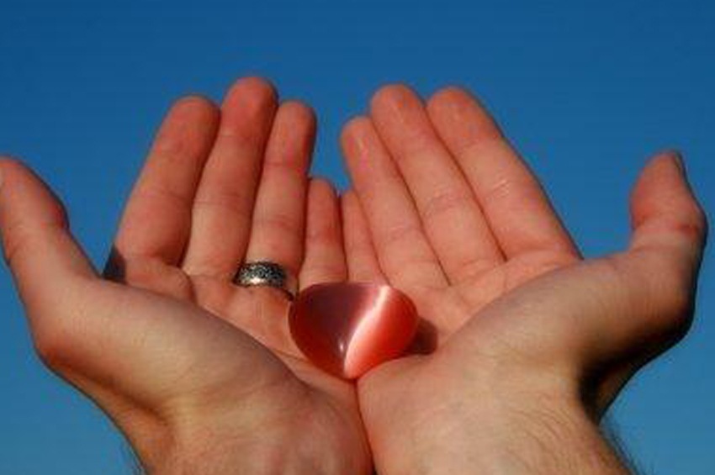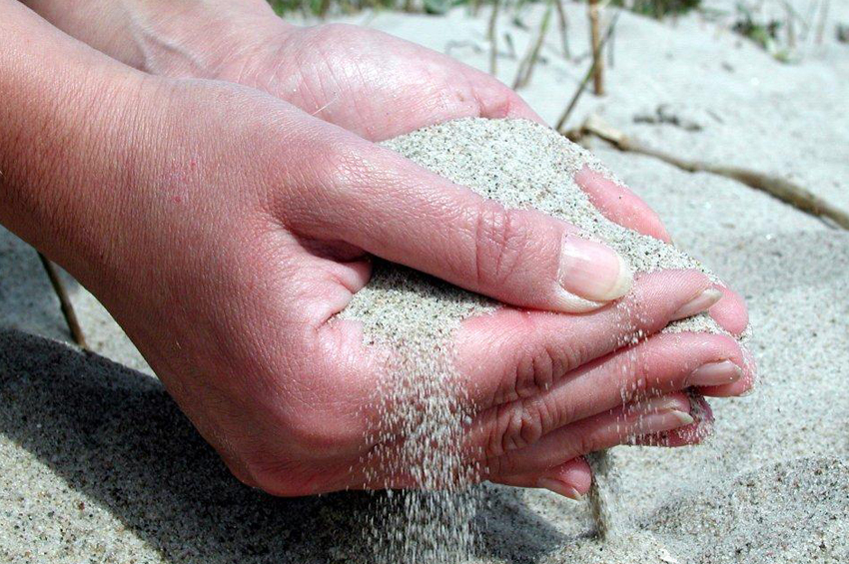

De planning
Je gaat nu een proef uitvoeren om te onderzoeken wanneer jouw handen het minst hygiënisch zijn. Zijn dat ongewassen handen, gewassen handen die nog nat zijn of zijn dat gewassen handen die goed zijn afgedroogd?

Vraag de docent hoe je op een professionele manier je handen wast. Bekijk hiervoor het instructiefilmpje dat de docent voor jullie bedacht heeft.
Vul de tabel in. Gebruik Werkkaart: Planning maken als je plannen nog moeilijk vindt.

Stap | Wat ga je doen? | Wie gaat het doen? | Hoeveel tijd heb je daarvoor nodig?
Voorbereiden
Uitvoeren
Afronden en terugkijken

Proef klaarzetten
Maak tweetallen.

- Ik ga de proef samen doen met:

Wat heb je nodig?

Benodigdheden | Aantal
Petrischaaltje met een voedingsbodem | 3
Markeerstift | 1
Wasbak | 1
Vloeibare zeep | 1
Nagelborstel | 1
Schone droge handdoek/papieren handdoek | 1

Een petrischaaltje is een plastic of glazen schaaltje met een laagje voeding waar bacteriën en schimmels goed op groeien. Deze zijn al voor jullie klaargemaakt.

- Neem 3 petrischaaltjes en een stift.

Trek op de onderkant van schaaltje 1 een streep in het midden. Aan de ene kant schrijf je jullie namen en klas en aan de andere kant schrijf je: ongewassen. Met het tweede petrischaaltje doe je hetzelfde. Dus weer jullie namen en klas en daar schrijf je nu: gewassen en niet gedroogd. Met het derde petrischaaltje doe je weer hetzelfde. Je schrijft nu gewassen en gedroogd.

VRAAG TOESTEMMING AAN JE DOCENT OM VERDER TE GAAN MET STAP 3.

Stap 3: Uitvoeren

Je gaat nu de proef uitvoeren. Kijk voordat je begint nog eens goed naar de eisen van de opdracht die aan het begin van de lesbrief staan.

Doe de proef
In petrischaaltje 1 komt een duimafdruk met een ongewassen duim.
In petrischaaltje 2 komt een duimafdruk met een natte gewassen duim.
In petrischaaltje 3 komt een duimdruk met een gewassen en grondig gedroogde duim.

- Eén van jullie tweeën drukt zijn/haar ongewassen duim in de voedingsbodem
van petrischaaltje 1.

- Daarna wast diegene zijn/haar handen volgens de volgende instructie. Droog je handen niet af ! Eén van jullie tweeën drukt zijn/haar duim in de voedingsbodem van petrischaaltje 2.
- Droog je handen nu goed af met keukenpapier of een papieren handdoek.
Eén van jullie tweeën drukt zijn/haar duim in de voedingsbodem van petrischaaltje 3.
- Zet de petrischalen nu in een broedstoof bij een temperatuur van 25 °C.
Je kunt de petrischaaltjes ook op de kast zetten in een warm klaslokaal.

- Was je je handen altijd zo goed?

Ik was mijn handen altijd Wel / Niet zo goed, omdat:

Voorspellen
De petrischaaltjes moeten nu een tijd staan om de bacteriën te laten groeien. De docent vertelt wanneer jullie de petrischaaltjes opnieuw gaan bekijken. Wat verwacht je van deze proef? Beantwoord de volgende vragen.

- Wat denken jullie dat je te zien krijgt op de bodem van petrischaaltje 1?

- Wat denken jullie dat je te zien krijgt op de bodem van petrischaaltje 2?

- Wat denken jullie dat je te zien krijgt op de bodem van petrischaaltje 3?

Stap 4: Afronden en terugkijken

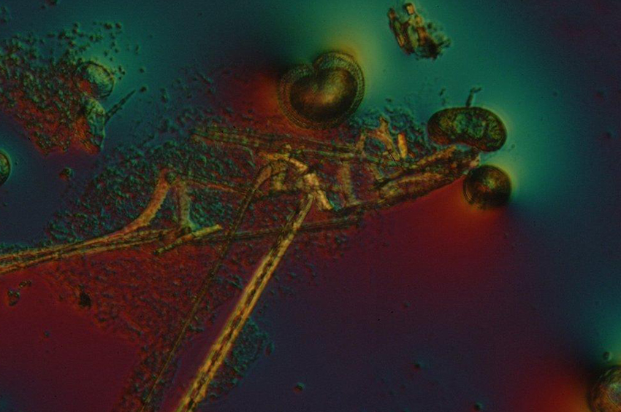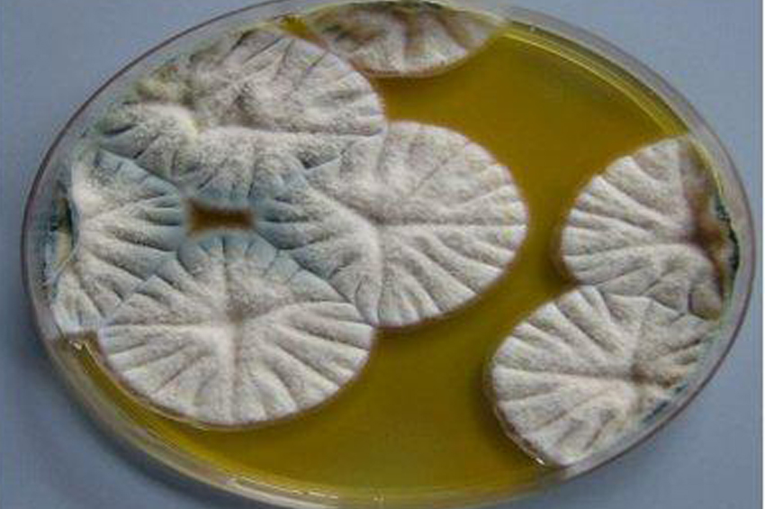

Het resultaat
Schone handen zijn heel belangrijk. Zeker als je werkt met mensen. Je kunt mensen ziek maken doordat je micro-organismen over brengt op eten, maar ook op mensen.

Het resultaat van de proef
Haal de petrischaaltjes op.

- Teken wat je op de schaaltjes ziet.

In schaaltje 1 zien we: In schaaltje 2 zien we: In schaaltje 3 zien we:

- In welk van de drie petrischaaltjes zitten de meeste bacteriën?

- Wat kun je hieruit opmaken?

Kijk terug op de lesbrief

- Als het goed is, heb je bij de uitvoering gekeken naar de eisen waaraan de opdracht moet voldoen. Wat vind jij: voldoet jouw resultaat van de opdracht aan de eisen? Kruis aan wat jij vindt.

Eis | Voldoet? | Omdat?
De proef is op de juiste manier voorbereid | Ja / Nee
Het resultaat van de proef is voorspeld | Ja / Nee
Het resultaat van de proef is nagetekend | Ja / Nee
Het resultaat van de proef is beoordeeld | Ja / Nee

- Waar was je goed in bij de proef?

- Ik was goed in:

- Dat blijkt uit:

- Wat vond je minder goed gaan?

- Waarom vond je dat?

- Wat zou je nog willen leren bij een volgende opdracht?

